《现代密码学》实验报告

年级、专业、班级 |  | 2021级信息安全1班 |  |  | 姓名 | 杨佳俊
实验题目 | 非对称密码算法RSA
实验时间 |  |  | 实验地点
实验成绩 |  |  | 实验性质 | ☑验证性 □设计性 □综合性
教师评价：
□算法/实验过程正确； □源程序/实验内容提交 程序结构/实验步骤合理；
□实验结果正确； 语法、语义正确； 报告规范；
其他：
评价教师签名：
一、实验目的
通过实际编程了解非对称密码算法RSA的加密和解密过程，加深对非对称密码算法的认识。

二、实验项目内容

1、为了加深对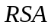算法的了解，根据已知参数：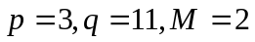，手工计算公私钥，并对明文进行加密，然后对密文进行解密。
2、编写程序，加密一段文字，了解算法原理。尝试加密1M和1G的文字，记录程序的运行时间。使用DES算法加密相同的文字，比较两种算法加密的速度。
3、编写一个程序，随机选择3个 较大的数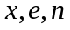 ，计算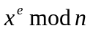 ，记录 程序运行时间。
查阅资料给出简单说明大数在计算机上是如何表示，如何进行运算。
4、查阅资料，找出目前实际可行的素数判定法则，并比较各自的优缺点。

三、实验过程或算法（源程序）
1.，手工计算公私钥，并对明文进行加密，然后对密文进行解密。
from sympy import isprime

p = 3
q = 11
m = 2
n = p * q
phi = (p - 1) * (q - 1)
# 选取e=3
e = 3

# 求逆元
def re(e: int, phi: int) -> int:
for d in range(1, phi):
if isprime(d):
if e * d % phi == 1:
break
return d

# 加密
c = pow(m, e, n)
# 解密
d = re(e, phi)
m_decrypted = pow(c, d, n)

print(f"明文:{m}")
print(f"公钥:{n}")
print(f"密文:{c}")
print(f"私钥:{d}")
print(f"解密后明文:{m_decrypted}")

- 加密1MB和1GB文件
RSA加密1MB文件：
from Crypto.PublicKey import RSA
from Crypto.Cipher import PKCS1_OAEP
import os
import time

start_time = time.time()
# 生成RSA密钥对
key = RSA.generate(2048)

# 公钥和私钥
public_key = key.publickey()
private_key = key

# 保存密钥对到文件
with open("public_key_MB.pem", "wb") as f:
f.write(public_key.export_key())

with open("private_key_MB.pem", "wb") as f:
f.write(private_key.export_key())

# 分块加密文件
cipher_rsa = PKCS1_OAEP.new(public_key)

with open("file_MB.txt", "rb") as f:
file_data = f.read()

# 分块加密，并将加密后的数据保存到encrypted_file.txt中
with open("encrypted_file_MB_RSA.txt", "wb") as f:
chunk_size = 190 # 2048 / 8 - 11
offset = 0
while offset < len(file_data):
chunk = file_data[offset : offset + chunk_size]
encrypted_chunk = cipher_rsa.encrypt(chunk)
f.write(encrypted_chunk)
offset += chunk_size

# 使用私钥解密文件
cipher_rsa = PKCS1_OAEP.new(private_key)

# 读取加密后的文件
with open("encrypted_file_MB_RSA.txt", "rb") as f:
encrypted_data = f.read()

# 解密文件，并将解密后的数据保存到decrypted_file.txt中
with open("decrypted_file_MB_RSA.txt", "wb") as f:
offset = 0
while offset < len(encrypted_data):
chunk = encrypted_data[offset : offset + 256] # 2048 / 8
decrypted_chunk = cipher_rsa.decrypt(chunk)
f.write(decrypted_chunk)
offset += 256

end_time = time.time()
execution_time = end_time - start_time
print(f"RSA加密1GB文件时间: {execution_time} 秒")

RSA加密1GB文件：
from Crypto.PublicKey import RSA
from Crypto.Cipher import PKCS1_OAEP
from concurrent.futures import ThreadPoolExecutor
import time

def encrypt_chunk(chunk):
cipher_rsa = PKCS1_OAEP.new(public_key)
return cipher_rsa.encrypt(chunk)

def decrypt_chunk(chunk):
cipher_rsa = PKCS1_OAEP.new(private_key)
return cipher_rsa.decrypt(chunk)

start_time = time.time()

# 生成RSA密钥对
key = RSA.generate(2048)

# 公钥和私钥
public_key = key.publickey()
private_key = key

# 保存密钥对到文件
with open("public_key_GB.pem", "wb") as f:
f.write(public_key.export_key())

with open("private_key_GB.pem", "wb") as f:
f.write(private_key.export_key())

# 使用公钥加密文件
with open("file_GB.txt", "rb") as f:
file_data = f.read()

# 分块加密，并将加密后的数据保存到encrypted_file_GB_RSA.txt中
with open("encrypted_file_GB_RSA.txt", "wb") as f:
chunk_size = 190 # 2048 / 8 - 11
offset = 0
with ThreadPoolExecutor(max_workers=64) as executor:
while offset < len(file_data):
chunk = file_data[offset : offset + chunk_size]
encrypted_chunk = executor.submit(encrypt_chunk, chunk)
f.write(encrypted_chunk.result())
offset += chunk_size

end_time = time.time()
execution_time = end_time - start_time
print(f"RSA加密1GB文件时间: {execution_time} 秒")

DES加密1MB文件：
from Crypto.Cipher import DES
import os
import time

start_time = time.time()

# 生成随机的8个字节作为密钥
key = os.urandom(8)

# 使用DES加密文件
with open("file_MB.txt", "rb") as f:
file_data = f.read()

# 分块加密，并将加密后的数据保存到encrypted_file_MB_DES.txt中
with open("encrypted_file_MB_DES.txt", "wb") as f:
chunk_size = 8 # DES block size is 64 bits (8 bytes)
offset = 0
while offset < len(file_data):
chunk = file_data[offset : offset + chunk_size]
cipher_des = DES.new(key, DES.MODE_ECB)
encrypted_chunk = cipher_des.encrypt(chunk)
f.write(encrypted_chunk)
offset += chunk_size

end_time = time.time()
execution_time = end_time - start_time
print(f"DES加密1MB文件时间: {execution_time} 秒\n")

DES加密1GB文件：
from Crypto.Cipher import DES
import os
import time

start_time = time.time()

# 生成随机的8个字节作为密钥
key = os.urandom(8)

# 使用DES加密文件
with open("file_GB.txt", "rb") as f:
file_data = f.read()

# 分块加密，并将加密后的数据保存到encrypted_file_GB_DES.txt中
with open("encrypted_file_GB_DES.txt", "wb") as f:
chunk_size = 8 # DES block size is 64 bits (8 bytes)
offset = 0
while offset < len(file_data):
chunk = file_data[offset : offset + chunk_size]
cipher_des = DES.new(key, DES.MODE_ECB)
encrypted_chunk = cipher_des.encrypt(chunk)
f.write(encrypted_chunk)
offset += chunk_size

end_time = time.time()
execution_time = end_time - start_time
print(f"DES加密1GB文件时间: {execution_time} 秒\n")

- 随机选择3个 较大的数 ，计算 ，记录 程序运行时间
import secrets
from sympy import gcd, nextprime
import time

# 记录时间
start_time = time.time()

# 选取p,q都是2048位的素数
p = secrets.randbits(2048)
p = nextprime(p)
q = secrets.randbits(2048)
q = nextprime(q)

n = p * q
phi = (p - 1) * (q - 1)

# 随机选择明文,1024位
m = secrets.randbits(1024)
with open("out.txt", "w") as f:
f.write(f"p = {p}\n")
f.write(f"q = {q}\n")
f.write(f"n = {n}\n")
f.write(f"m = {m}\n")

# 随机选择e
while True:
# 512位
e = secrets.randbits(512)
if gcd(e, phi) == 1:
with open("out.txt", "a") as f:
f.write(f"e = {e}\n")
break

c = pow(m, e, n)
with open("out.txt", "a") as f:
f.write(f"c = {c}\n")

end_time = time.time()
execution_time = end_time - start_time
with open("out.txt", "a") as f:
f.write(f"程序运行时间: {execution_time} 秒\n")

四、实验结果及分析和（或）源程序调试过程
1.，手工计算公私钥，并对明文进行加密，然后对密文进行解密。
运行结果截图：
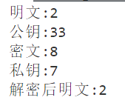

- 加密1MB和1GB文件
RSA加密1MB文件：

RSA加密1GB文件：（使用多线程，16个线程）
总时长约为76分钟，如果不使用多线程速度会更慢
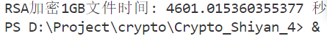

DES加密1MB文件：
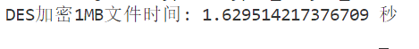

DES加密1GB文件：（输出忘记更换，代码已改正为GB，下图是加密1GB的输出）
总时间约30分钟
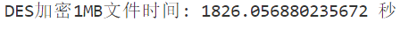
可以看出DES算法在加密小文件和大文件均比RSA加密快，特别是小文件快很多，加密大文件是RSA采用了多线程而DES没有使用多线程，但DES依旧比RSA快一半以上

3.随机选择3个 较大的数 ，计算 ，记录 程序运行时间
Out.txt输出：
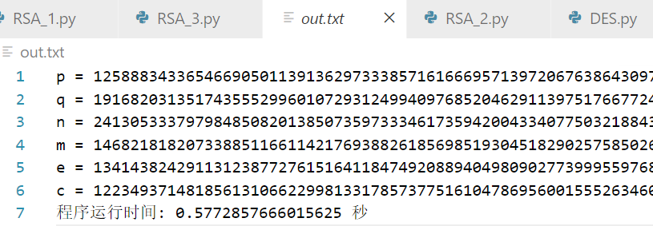
P,q均是2048位素数，m是1024位，e是512位，这种情况下加密速度很快
大数在计算机上的表示：
大数在计算机上可以使用数组、字符串、结构体来表示。例如使用字符串表示，运算时只需要使用对应字符的ASCII码减去‘0’的ASCII码就可以得到数字。

4.素数判定法则
（1）试除法：逐个测试给定数是否能被小于它的素数整除，如果不能，则该数为素数
优点：简单易实现，适用于小范围内的素数判定。
缺点：效率较低，对于大数判定速度慢，时间复杂度为O(√n)。
- 费马素性检验：根据费马小定理进行素数判定，通过验证a^（p-1）= 1 mod p是否成立，其中a为随机选择的整数。
优点：速度较快，对于一定范围内的素数判定较为有效。
缺点：可能会出现伪素数，即合数被错误判定为素数；需要选择合适的a值以提高准确性。
- Solovay-Stassen素性检验：基于费马小定理和雅可比符号检验
优点：对于随机数a，通过多次随机选择测试，能够提高算法的准确性，减少误判的可能性。
缺点：存在一定的概率出现误判，因此通常需要多次测试以提高准确性。
- 米勒-拉宾检查法：通过进行多次费马检查来增加准确性，判断给定数是否为素数。
优点：准确性高，速度相对较快，适用于大数的素数判定。
缺点：需要选择适当的迭代次数以保证准确性；存在一定的概率会判断出伪素数。
- AKS素数检测算法：基于多项式时间复杂度的素数判定算法，通过多项式运算来判断给定数是否为素数。
优点：准确性高，不会出现伪素数，且具有多项式时间复杂度。
缺点：实现复杂，且常数因子较大，不适用于大数的素数判定。

